1974 RÉVISION DE GRAMMAIRE

 | être=vara |  |  | avoir=ha | 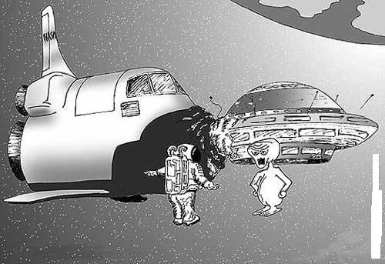
je |  |  | je
tu |  |  | tu
il |  |  | il
nous |  |  | nous
vous |  |  | vous
ils |  |  | ils

FORM
chemise (f) | skjorta | en skjorta | skjortan | skjortorna
hôtel (m) | hotell | ett hotell | hotellet | hotellen
stylo (m) | penna | en penna | pennan | pennorna

LES NÉGATIONS – Sätt meningarna i INTE-form
1 | elle gagne au Loto | hon vinner på lotto
2 | j’aime le poisson | jag gillar fisk
3 | c’est génial | det är suveränt
4 | vous travaillez à la poste | ni arbetar på posten

LE COMPLEMENT DU NOM

1 | Nicoles pappa (un père)
2 | elevernas lärare (un élève; un prof)
3 | veckans dagar (une semaine – un jour)
4 | dagens rätt (un jour – un plat)
5 | hotellets rum (u hôtel – une chambre)

LES ADJECTIFS

1 | en snygg grön tröja
2 | fem gamla svenska pojkar
3 | sju dåliga röda äpplen (une pomme)
4 | fyra goda franska efterrätter

 | infinitif | participe présent | participe passé | présent
 | éternuer =nysa
 | futur | imparfait | passé composé | présent
je
tu
il
nous
vous
ils
 | conditionnel | subjonctif | plusqueparfait | impératif
je
tu
il
nous
vous
ils
=============================================================================
 | infinitif | participe présent | participe passé | présent
 | choisir = välja
 | futur | imparfait | passé composé | présent
je
tu
il
nous
vous
ils
 | conditionnel | subjonctif | plusqueparfait | impératif
je
tu
il
nous
vous
ils

LES CHIFFRES
63 |  |  | 45
39 |  |  | 52
76 |  |  | 94
27 |  |  | 188
66 |  |  | 96
74 |  |  | 13
1000 |  |  | 70
les pronoms personnels
Linus tape Emelie
Linnéa crache du feu
Evve boit de la vodka
Anders aime ses pouces
les pronoms possessifs
singulier - man äger 1 sak |  |  |  | pluriel - man äger flera saker
masculin | féminin | ägaren/ägarna |  | masculin+féminin | ägare
 |  | min, mitt |  |  | mina
 |  | din, ditt |  |  | dina
 |  | hans, hennes, sin, sitt |  |  | sina, hans, hennes
 |  | vår, vårt |  |  | våra
 |  | er, ert |  |  | era
 |  | deras, sin |  |  | deras, sina

les pronoms démonstratifs
..................ville (denna stad)
.................auberge (detta vandrarhem)
.................élans (dessa älgar)
.................vélo (denna cykel)
.................voyages
..................hôtel

les pronoms relatifs
l'homme..................tu connais s'appelle Jean-Marie
l'homme..................je déteste habite ici
la voiture................est rouge est la mienne
la femme..................vous aimez s'appelle Marie
la femme..................vous aime s'appelle Céline
c'est le chien................a mordu mon frère
les pronoms indéfinis
jag ser ingen
tu är ingenting
han vet ingenting
ingen kommer i kväll
ingenting är svårt
ingen av mina vänner är snäll
le genre (un - une)
................gare/................garage/..................car/...............vache/................café/..............condition/
...............bureau/.................pelle/..................chemisier/..................boutique/..................proposition/...........cousine/
..............nuage/..............frère/..............tête/...............heure/................tirage/............ville/.............croissant

FRÅGEORD – LES PRONOMS INTERROGATIFS

vem | vad | hur | vilken, vilket | varför
var | när |  | hur dags | hur många

